- As bactérias podem se dividir quanto a forma em:

-Cocos/ Bacilos/ espiralados: Espirilos (rígidos), espiroquetas (flexíveis) e vibriões.

- Arranjos: cocos: Micrococos, diplococos, tétrades, sarcinas e stafilococos.
- Bacilos: diplobacilos, streptobacilos, paliçada e tricomas.

2) 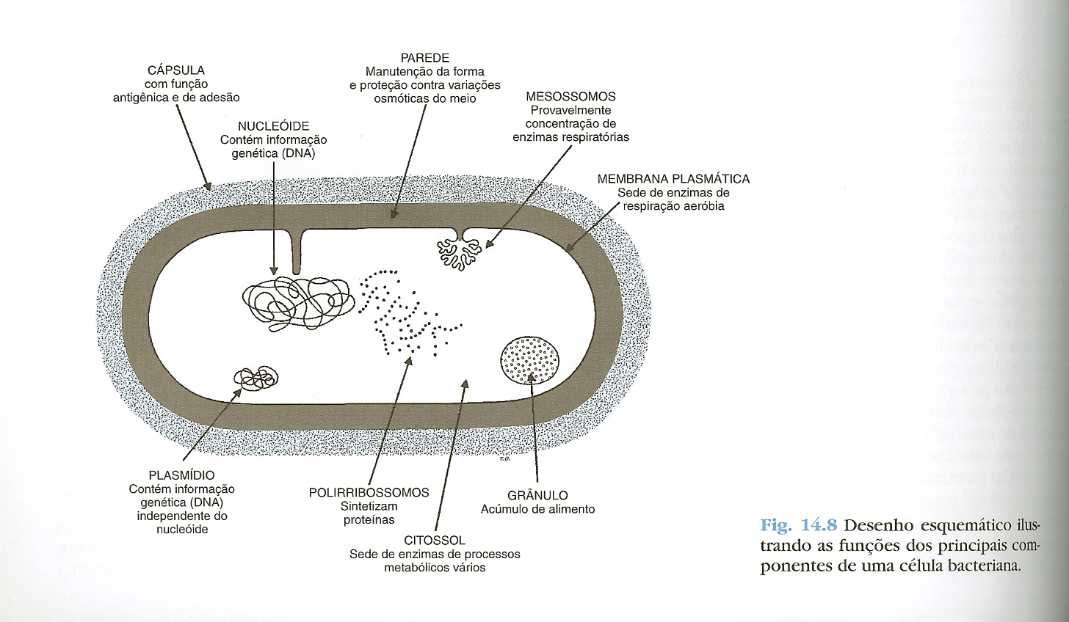
FÍMBRIAS
FLAGELO

3)

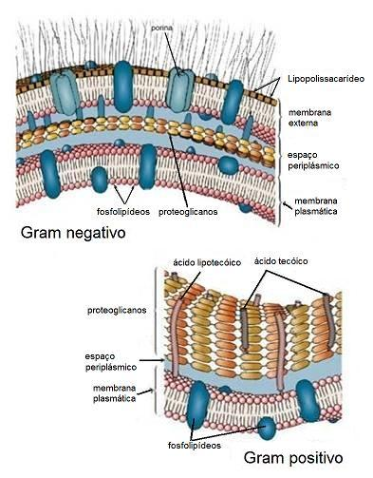

Bactérias gram-positivas: Extensa camada de peptídeoglicanos (composto por Daminoácidos e Laminoácidos). Possui ácido teicóico e lipoteicóico ( antígenos de superfície). Coram com cristal violeta, muito resistentes a pressão mecânica e pouco resistentes a lisosima e penicilina.

Bactérias gram-negativas: Possui camada de peptídeoglicanos ( composto por ácido meso-diaminopimélico) fina e membrana externa rica em LPS ( lipídio A, Core e antígeno O). Possui na membrana externa porinas e a lipoproteína de Braum, que tem papel decisivo na aderência da membrana externa. Coram com safranina ou fuccina, sendo bastante resistentes a ação da penicilina e lisosima.

4) A membrana plasmática das bactérias é composta principalmente por fosfolipídeos e proteínas, não apresenta colesterol em sua estrutura, é a sede de diversas enzimas relacionadas com a respiração celular e também controla a divisão celular.

5) Crescimento: aumento do protoplasma celular pela síntese de ácidos nucléicos, proteínas, polissacarídeos e lipídeos; e, absorção de água e eletrólitos. Termina na divisão celular.
Multiplicação: resposta necessária à pressão de crescimento.

6) As substâncias ou elementos retirados do ambiente e usados para construir novos componentes celulares ou para obter energia são chamados nutrientes. Os nutrientes podem ser divididos em duas classes: macronutrientes e micronutrientes. Ambos os tipos são imprescindíveis, mas os primeiros são requeridos em grandes quantidades por serem os principais constituintes dos compostos orgânicos celulares e / ou serem utilizados como combustível. Estes são: Carbono, hidrogênio, oxigênio nitrogênio, fósforo e enxofre.
Já os micronutrientes são necessários para a manutenção das atividades celulares, porém em pequenas quantidades, já que atuam como cofatores de enzimas, osmorreguladores e componentes de estruturas transitórias como a parede de endósporos. São micronutrientes: os elementos ferro, magnésio, manganês, cálcio, zinco, potássio, sódio, cobre, cloro, cobalto, molibdênio, selênio, etc.

7) Quanto a temperatura:

- psicrófilas: entre 12 e 17º C
- mesófilas: entre 28 e 37ºC
- termófilas: 57 e 87ºC

Quanto a necessidade de oxiênio

- aeróbias estritas: exigem a presença de oxigênio, como as do gênero
Acinetobacter.

- microaerófilas: necessitam de baixos teores de oxigênio, como o
Campylobacter jejuni.

- facultativas: apresentam mecanismos que as capacitam a utilizar o oxigênio quando disponível, mas desenvolver-se também em sua ausência. Escherichia coli e vária bactérias entéricas tem esta característica.

- anaeróbias estritas: não toleram o oxigênio. Ex.: Clostridium tetani, bactéria produtora de potente toxina que só se desenvolve em tecidos necrosados carentes de oxigênio.

Obtenção de energia

- Fototróficas: Obtêm a energia através da absorção da luz e tansformação desta energia em energia química. Podem se dividir em fotoautotróficas (utilizam água para reduzir CO2) e as Fotoheterotróficos ( reduzem compostos orgânicos)

- Quimiotróficas: Obtêm a energia através da quebra de ligações químicas pré-existentes. Subdividem-se em quimioautotróficos (reduzem CO2 pela oxidação de substâncias diferentes da água) e quimioheterotróficos ( que se utilizam de fontes de carbono orgânico, sendo que para a oxidação destes compostos, utiliza O2 ou não, gerando processos fermentativos).

8) Meio de cultura é uma mistura de nutrientes necessários ao crescimento microbiano. Basicamente deve conter a fonte de energia e de todos os elementos imprescindíveis à vida das células. Entre as bactérias heterotróficas há uma imensa variedade de exigências nutritivas. Fatores de crescimento são compostos simples que proporcionam servem como substrato básico para a biosíntese de todas as biomoléculas necessárias para o crescim,ento microbiano.

9) Fase lag (A): esta fase de crescimento ocorre quando as células são transferidas de um meio para outro ou de um ambiente para outro. Esta é a fase de ajuste e representa o período necessário para adaptação das células ao novo ambiente. As células nesta fase aumentam no volume total em quase duas ou quatro vezes, mas não se dividem. Tais células estão sintetizando DNA, novas proteínas e enzimas, que são um pré-requisito para
divisão.

Fase exponencial ou log (B): nesta fase, as células estão se dividindo a uma taxa geométrica constante até atingir um máximo de crescimento. Os componentes celulares como RNA, proteínas, peso seco e polímeros da parede celular estão também aumentando a uma taxa constante. Como as células na fase exponencial estão se dividindo a uma taxa máxima, elas são muito menores em diâmetro que as células na fase Lag. A fase de crescimento exponencial normalmente chega ao final devido à depleção de nutrientes essenciais, diminuição de oxigênio em cultura aeróbia ou acúmulo de produtos tóxicos.

Fase estacionária (C): durante esta fase, há rápido decréscimo na taxa de divisão celular. Eventualmente, o número total de células em divisão será igual ao número de células mortas, resultando na verdadeira população celular estacionária. A energia necessária para manter as células na fase estacionária é denominada energia de manutenção e é obtida a partir da degradação de produtos de armazenamento celular, ou seja, glicogênio, amido e lipídeos.

Fase de morte ou declínio (D): quando as condições se tornam fortemente impróprias para o crescimento, as células se reproduzem mais lentamente e as células mortas aumentam em números elevados. Nesta fase o meio se encontra deficiente em nutrientes e rico em toxinas produzidas pelos próprios microrganismos

10) 20 gerações. 10 milhões de bactérias.

